程 序 表
- 貴賓報到 18：00
- 校慶酒會正式開始（唱校歌） 18：30
- 校友總會李嗣涔理事長致詞 18：35
- 校友會文化基金會陳維昭董事長致詞 18：40
- 母校校長致詞 18：45
- 母校歷任校長致詞 18：50
- 校友代表致詞 19：00
- 頒發各學院優秀學生獎學金 19：10
- 社團表演 19：20
十 、母校生日快樂（舉杯慶祝） 19：35
十一、交誼時間(敬備餐點) 19：35
十三、散會 20：30

本次校慶酒會將線上同步播出，歡迎掃描下列圖示
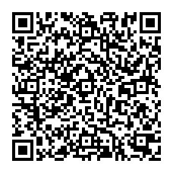

※酒會地點：臺北市濟南路一段2-1號四樓
※校慶酒會聯絡人：臺大校友總會 陳泳吟秘書
電話：02-2396-6030 / 傳真：02-2396-4383
電子信箱：ntuaa@ntu.edu.tw

謹 訂於中華民國一一0年十一月十四日(星期日) 假
臺北市濟南路一段二之ㄧ號臺大校友會館四樓舉行 母校國立臺灣大學校慶 慶祝酒會。
恭請
光臨

臺 大 校 友 總 會 理 事 長 李嗣涔
臺 北 市 校 友 會 理 事 長 楊泮池
新 北 市 校 友 會 理 事 長 李昭澈
臺 中 市 校 友 會 理 事 長 何添成
臺 南 市 校 友 會 理 事 長 黃振芳
高 雄 市 校 友 會 理 事 長 洪千惠
臺大校友會文化基金會 董 事 長 陳維昭
敬邀

